Digital Banking rapport

Part I : Backend – API
- Architecture du code :
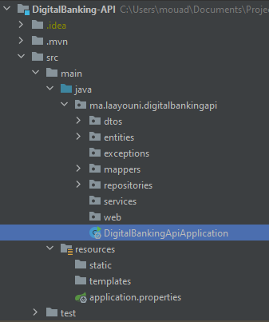
- Dépendances utilisées :
<artifactId>spring-boot-starter-data-jpa</artifactId>
<artifactId>spring-boot-starter-web</artifactId>
<artifactId>mysql-connector-java</artifactId>
<artifactId>lombok</artifactId>
<artifactId>spring-boot-starter-test</artifactId>
<artifactId>spring-boot-starter-validation</artifactId>
<artifactId>springfox-swagger-ui</artifactId>
<artifactId>springfox-swagger2</artifactId>
- Entities :
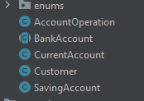

Exemple BankAccount :
package ma.laayouni.digitalbankingapi.entities;
import…;
@Data @AllArgsConstructor
@NoArgsConstructor @Entity
@Inheritance(strategy = InheritanceType.SINGLE_TABLE)
@DiscriminatorColumn(name = "TYPE", length = 4)// string default
public abstract class BankAccount {
@Id
private String id;//id will be generated with UUID
@DateTimeFormat(pattern = "yyyy-MM-dd")
private Date createdAt;
private double balance;
@Enumerated(EnumType.STRING)
private AccountStatus status;
@ManyToOne
private Customer customer;
@OneToMany(mappedBy = "bankAccount",fetch = FetchType.LAZY)
private List<AccountOperation> accountOperationList;
}
Custumor :
package ma.laayouni.digitalbankingapi.entities;
import…;
@Data @AllArgsConstructor @NoArgsConstructor @Entity
public class Customer {
@Id
private String id;
private String name;
@Email
private String email;
@OneToMany(mappedBy = "customer")
private List<BankAccount> bankAccountList;
}
- Repositories :
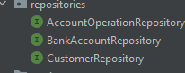
- Dtos :
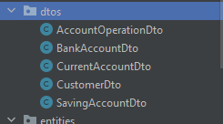
Exemples :
CurrentAccountDto :
package ma.laayouni.digitalbankingapi.dtos;
import…;
@Data
public class CurrentAccountDto extends BankAccountDto implements Serializable {
private double overDraft;
}
CustomerDto :
package ma.laayouni.digitalbankingapi.dtos;
import…;
@Data
public class CustomerDto implements Serializable {
private String id;
private String name;
@Email
private String email;
}
- Mappers :
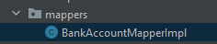
- Test de création du base données et l’ajout des enregistrements :
Tables dans la base données 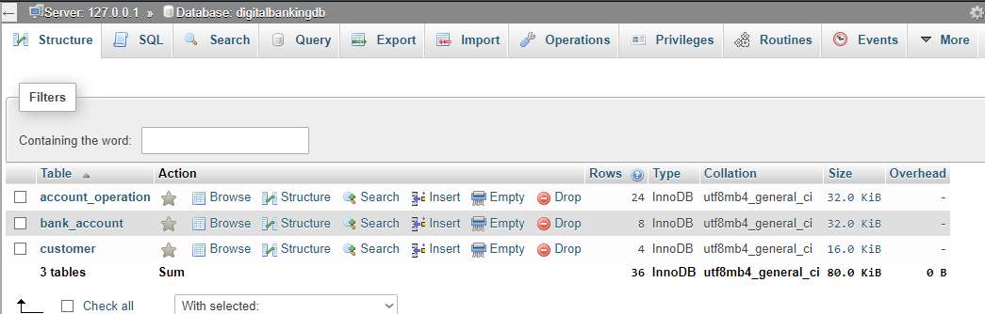
Code d’ajout d’enregistrement :
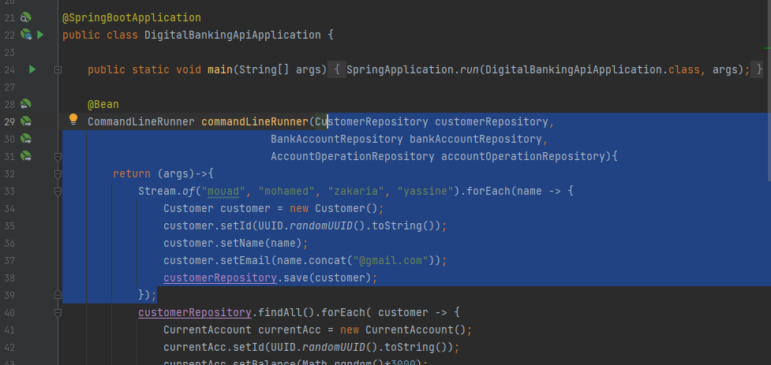

Résultat :
Table Customer :
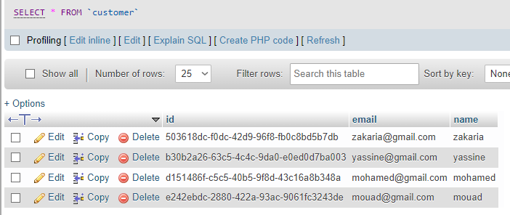
Bank account :
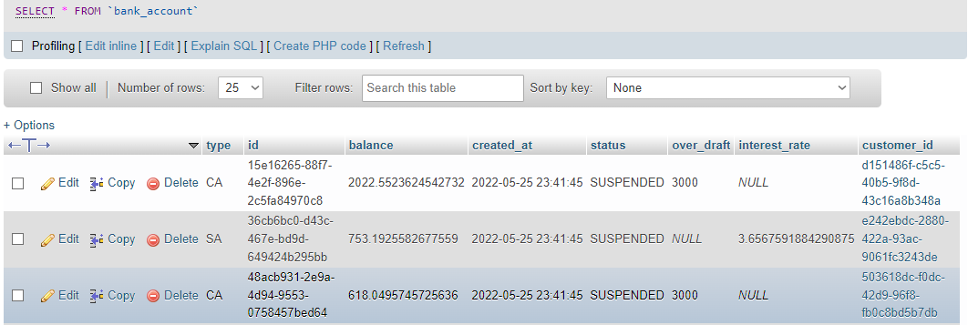
Account operation :
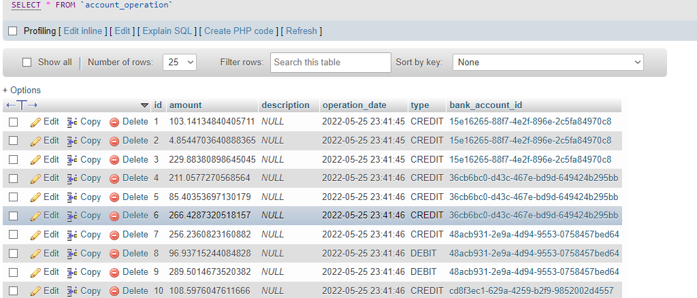

- Création de la couche Web (REST Controller)
j’ai créer 3 Controlleurs dans la couche Web, un controlleur pour la partie du BankAccount et un pour le Customer, et l’autre pour AccountOperations
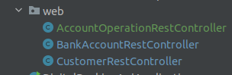
BankAccountRestController :
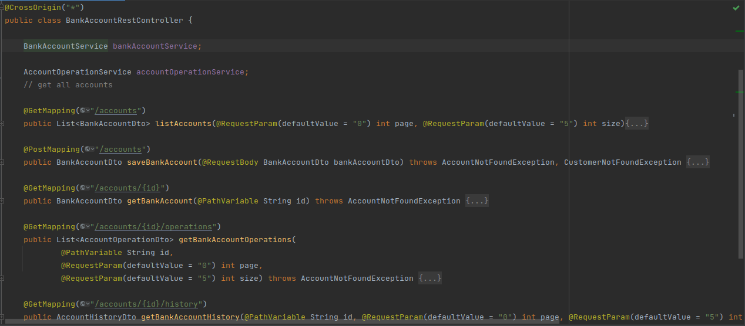
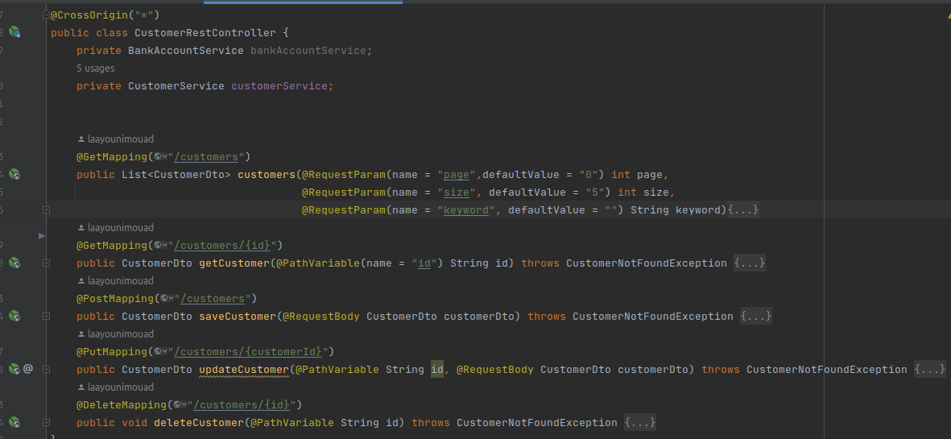
CustomerRestController :

- Test des routes :
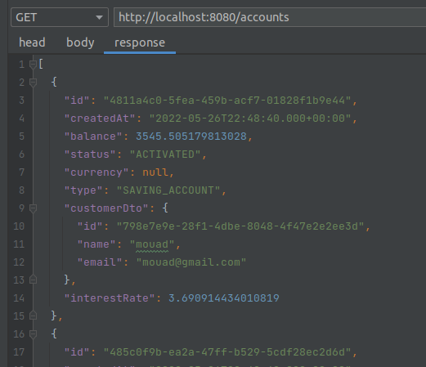
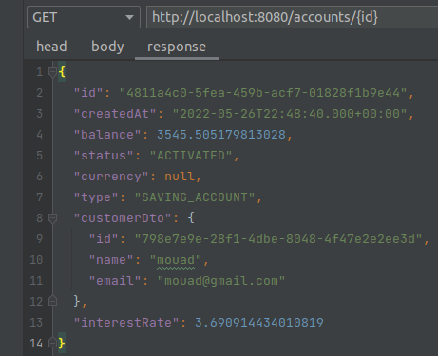
10) affichage des routes :
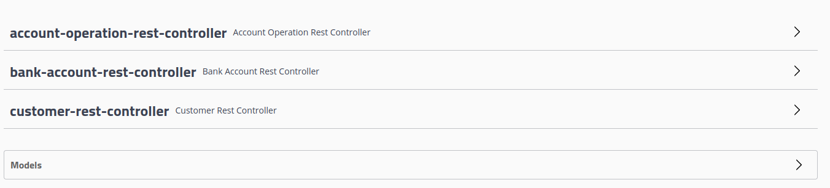
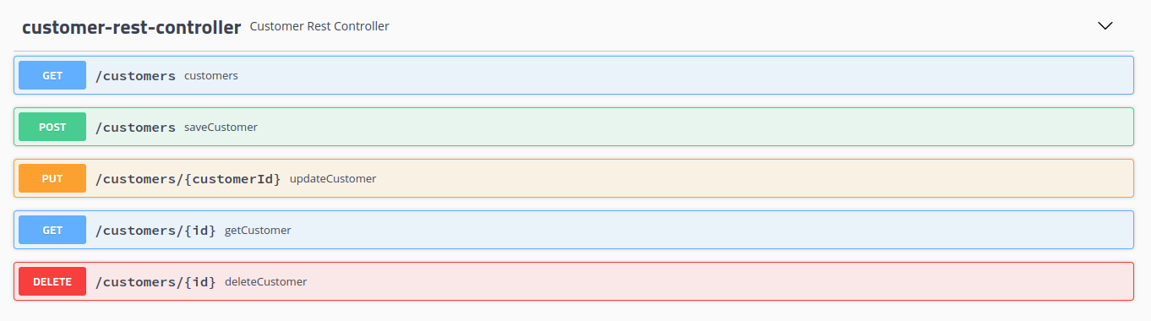
Customer Routes :
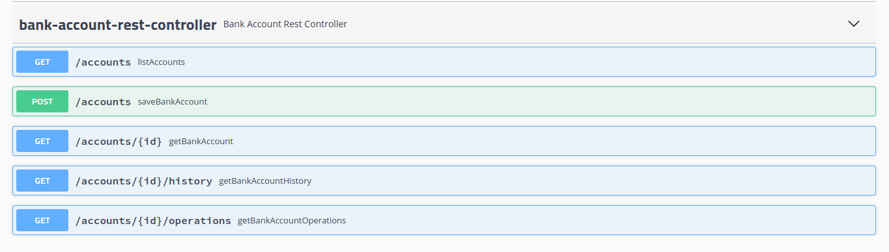
Bank Account routes :

operations routes :

Part II : FrontEnd – Angular

